Spring中的常用注解
- 注解的作用：替换配置文件部分配置，简化开发
- 使用方式：①把注解放置在合适的位置上
②告知spring在哪一个位置使用了注解
- @Component 作用：创建简单对象
默认提供的ID为类名首字母小写，若想更改Id名@Component("名字")
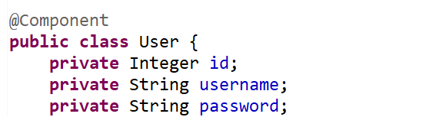
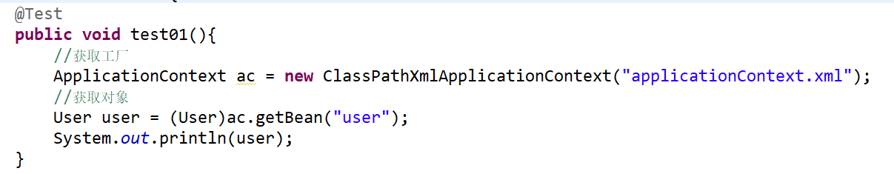
- @Repository 作用：创建Dao接口的实现类对象
- @Autowired 作用：自动为属性做对应的注入（前提：spring工厂已经拥有该属性值）
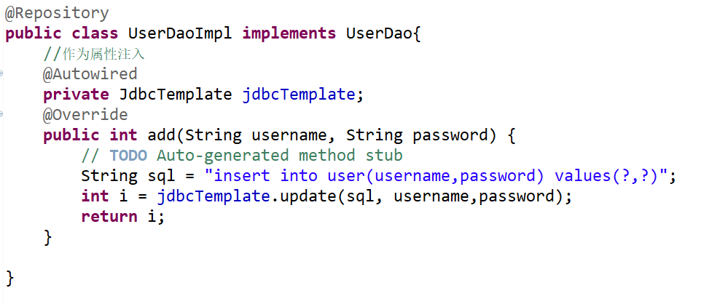
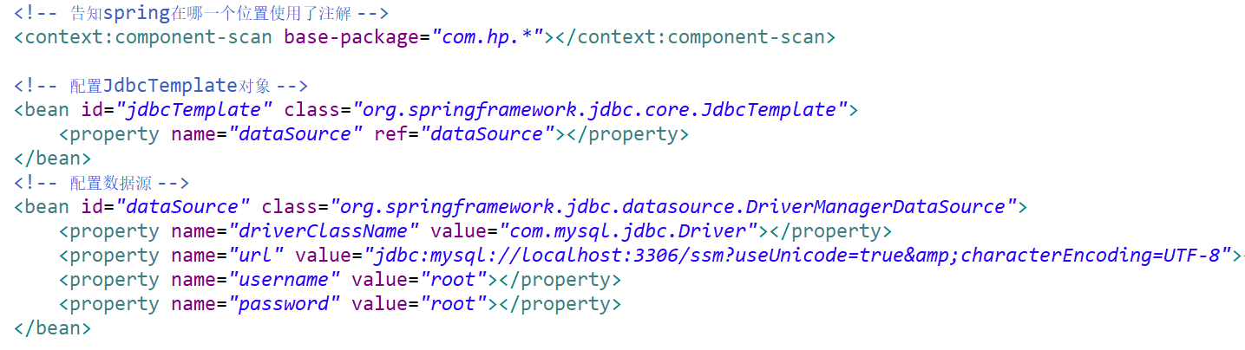

- @Service 作用：创建Service接口的实现类对象
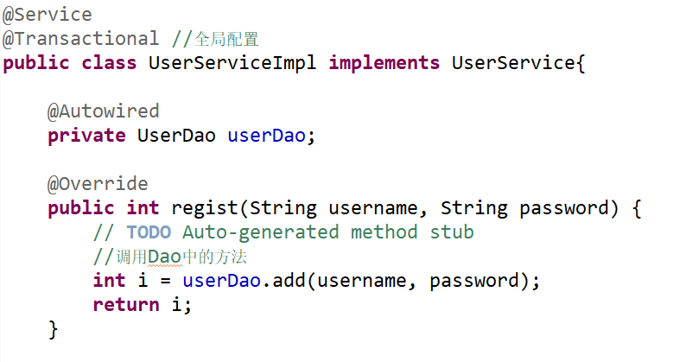
- @Transactional 作用：给某一个方法添加对应的事务，并且可以描述事务的属性
前提：需要在spring的配置文件中激活
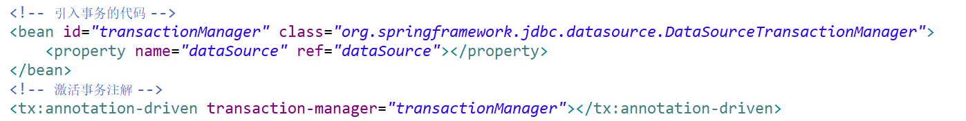
针对于查询可做局部配置，在查询方法上添加事务注解，提高查询效率 局部配置优先权大于全局配置
@Transactional(propagation=Propagation.SUPPORTS,readonly=true)
- spring的注解测试 -- 引入spring-test.jar
